1. OceanBase——蚂蚁集团自研的金融级等保要求的，分布式关系型数据库。目前已经独立公司运作，目标是取代商业金融行业的Ocracle。
2. MyBase——物理服务器群独享型，全托管数据库服务模式
3. HBase——低成本、高扩展、云智能的大数据NoSQL
4. Lindorm——新一代代替HBase的多模型serverless数据仓库，支持宽表、时序、搜索、文件四种数据模型。2020年9月18日云栖大会推出，面向海量多模型数据的低成本存储分析，构建万物互联时代的数据底座
5. Tablestore——元老级数仓，一种支持Wide column、Timeline、Timestream、Grid四种数据模型的数据存储，重点是海量存储功能。相当于是在Lindorm之前，阿里云自研的HBase。
6. Redis——支持多种数据结构的缓存性数据库，阿里云给云数据库Redis赋予了持久化功能
7. Memcache——目前阿里云Reids已经支持Memcache协议，也就是说Memcache版被Redis削弱和替代了
8. MongoDB——一款面向文档的非关系型数据库
9. Cassandra——一款比RDS和Polar更适合于互联网业务的宽表模型分布式NoSQL数据库 Cassandra是很老的数据库，阿里云19年推出该产品的云上版本
10. 时序数据库TSDB——一款适用于IOT与能源管理系统EMS的专业数据库
11. 图数据库GDB——适用于高度连接数据查询如金融欺诈检查、社交等，这是阿里的亲儿子，与Oceanbase一样完全自研的国产数据库。
12. 云原生数仓AnalyticDB——基础是OLTP关系型数据库，新赋予了满足亿级OLAP查询的能力，简单说是将MySQL 赋予了OLAP复杂与大量查询的实时数据分析能力（类似轻量级Flink实时大数据分析）
13. PolarDB——基于超规格软硬一体的，存储与计算分离的，一主多读无备库的超级RDS（目前支持MySQL、PG、Oracle三个版本），单库可达16表，性能常规6倍，有用极低的存储成本，重点是搭载X-Engine分层缓存和超强压缩等三个引擎。
14. PolarDB-X，原DRDS融合了分布式自研存储X-DB，是多个RDS节点分库分表组成的分布式关系型数据库（OLTP），实现了并发、计算、存储三层分布式扩展。

适用场景

1. OceanBase：适用于银行、证券公司的等金融级别高合规要求的，交易系统。

2 .MyBase没什么讲的，独占物理机，创建数据库。

3. 由于Lindorm是同时提供宽表、时序、搜索、文件四种数据模型，一个数据库代替以往HBase+ElasticSearch或HBase+OpenTSDB+ES组合，因此需要HBase数据库的社交软件、大数据场景：海量数据存储与分析、广告场景：海量广告营销数据的实时存储；需要时序库的车联网、物联网设备监控；以及可以用HBsae存储的Feed流社交平台都可以使用Lindorm一个数据库搞定。

4.Tablestore适用于元数据、消息数据、轨迹溯源、科学大数据、互联网大数据场景。与HBase相比，增加了Timeline和timestream数据模型，相当于阿里云自研的HBase。

4. Redis被阿里云附加了持久化功能，所以对于游戏、电商、直播行业在超高并发时，一般数据库的读写速度不能满足要求，这时候Redis①因其被加持持久化能力，直接作为持久化存储库供应用访问；②更多的还是作为热数据缓存数据库，配合RDS使用

5.Memcache与Redis使用场景一样

6. 云数据库MongoDB采用No-Schema的方式，免去变更表结构的痛苦，非常适用于初创型的业务需求。可以将模式固定的结构化数据存储在RDS（Relational Database Service）中，模式灵活的业务存储在MongoDB中，高热数据存储在云数据库Redis或云数据库Memcache中。简单说MongoDB没什么存在感

7.Cassandra其实就是优化版的RDS关系型数据库，适合于消息、feed流、订单查询、网站等各种大数据量的互联网在线应用场景

9.时序数据库TSDB，针对于物联网设备监控系统、电力化工及工业制造监控分析等，专业数据库场景。

10. 图数据库GDB，非常适用于实时推荐、金融欺诈检测、社交关系的等多维度复杂查询场景（如“谁认识谁，上过什么学校，常住什么地方，喜欢什么餐馆之类”的查询）。

11. 云原生数据仓库ADB MySQL版具有面向SQL的海量数据快速分析能力，只需要将数据接入云原生数据仓库MySQL版，即可用标准SQL或者可视化工具轻松分析与挖掘数据价值，而云原生数据仓库MySQL版最核心的优势就是查询速度快。因此可以通过DTS将RDS数据库复制到ADB中，进行轻量级实时数据分析，然后用QBI产生分析报表报表，当成轻量级Fink大数据分析工具用。

12. PolarDB 相当于分布式存储RDS，无备数据库，采用一主多读集群架构，突破了RDS存储2TB上限，最多支持100TB。相当于是进技术架构下的增强型RDS，并无特殊功能。

13. Polar-X，就是DRDS，这也是一种分布式形式的RDS。通过分库分表，将性能达到上限的单库分到不同的RDS节点上，让每个RDS负责合适的读写性能。是一种将RDS拆为多个RDS的分布式架构。

**阿里云数据库编年史：**

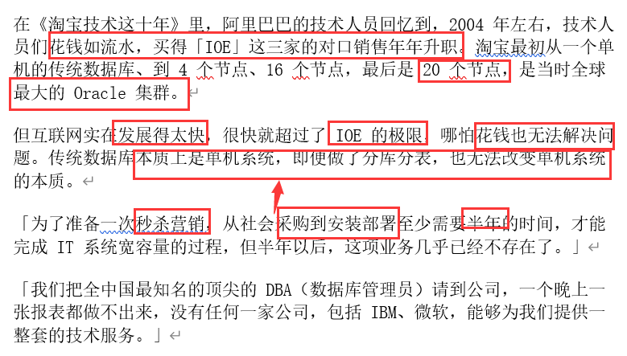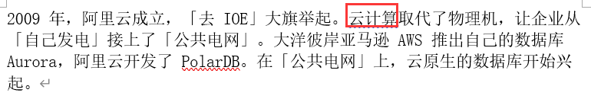

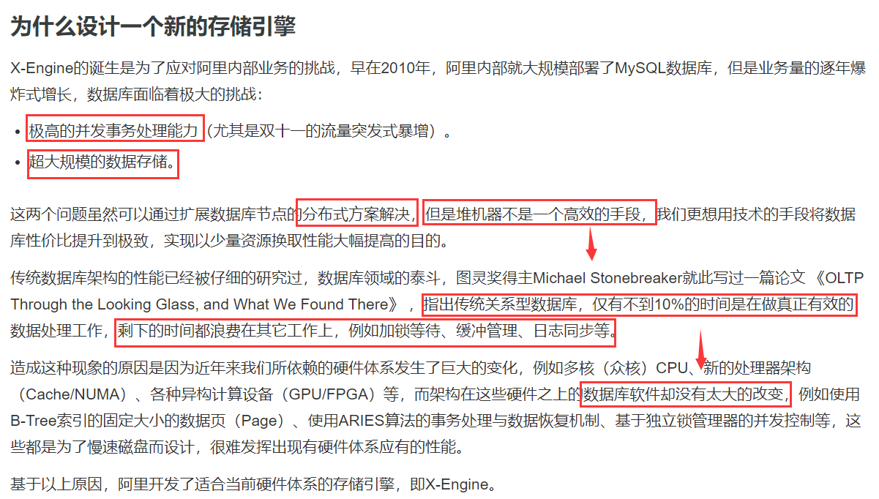

09年阿里云是世界上最大的Oracle数据库，具备20个节点。

10年研发AliSQL

11年推出RDS MySQL版

12年AliSQL成功支撑双十一，191亿单日交易。

13年7月 阿里云最后一台小型机下线，正式进入阿里集团云计算时代。

16年开始研发X-DB的分布式数据库

17年推出首个云原生关系型数据库 Polar-DB

18年阿里云数据库进入Gartner魔力象限远见者

19年3月 Ocracle版Polaer-DB推出

19年5月 超过40万个线下数据库通过DTS上云

19年7月AnalyticDB成为世界最快数据库

20年6月份，PolarDB-X发布

20年8月份Lindorm发布，万物互联数据底座

20年11月份，阿里云数据库成为Gartnar魔力象限领导者

